５．１２ 入札書（見積書）提出後に辞退申請を行う場合

入札状況一覧画面
入札書（見積書）を提出し、受付票が発行されると辞退申請書欄に「提出」ボタンが表示されます。
辞退申請は、辞退届とは異なり、申請後発注者が許可した場合のみ辞退となります。
却下された場合は、入札書は有効となり開札対象となります。

辞退申請は、発注者が開札を行うまで可能です。
尚、応札後の辞退申請は初回の応札時のみ可能となり、再入札等の２回目以降の応札時には辞退申請を行うことはできません。

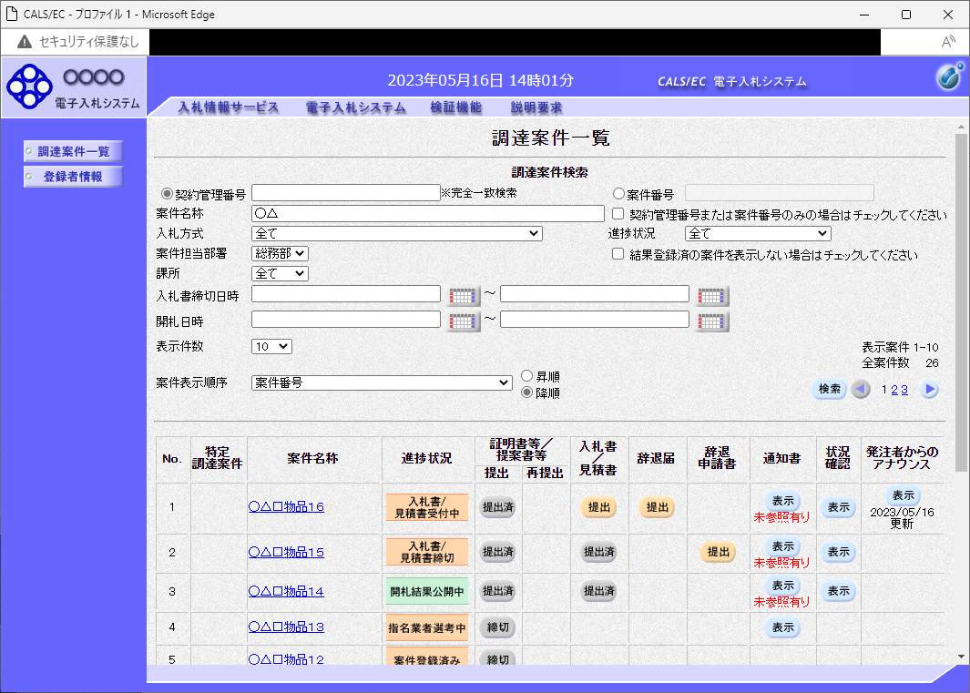
①

操作説明
辞退申請を行う対象案件列、辞退申請書欄-提出ボタン①をクリックします。

辞退申請書提出画面
辞退申請の理由を記入し、辞退申請書提出内容確認画面へと進みます。

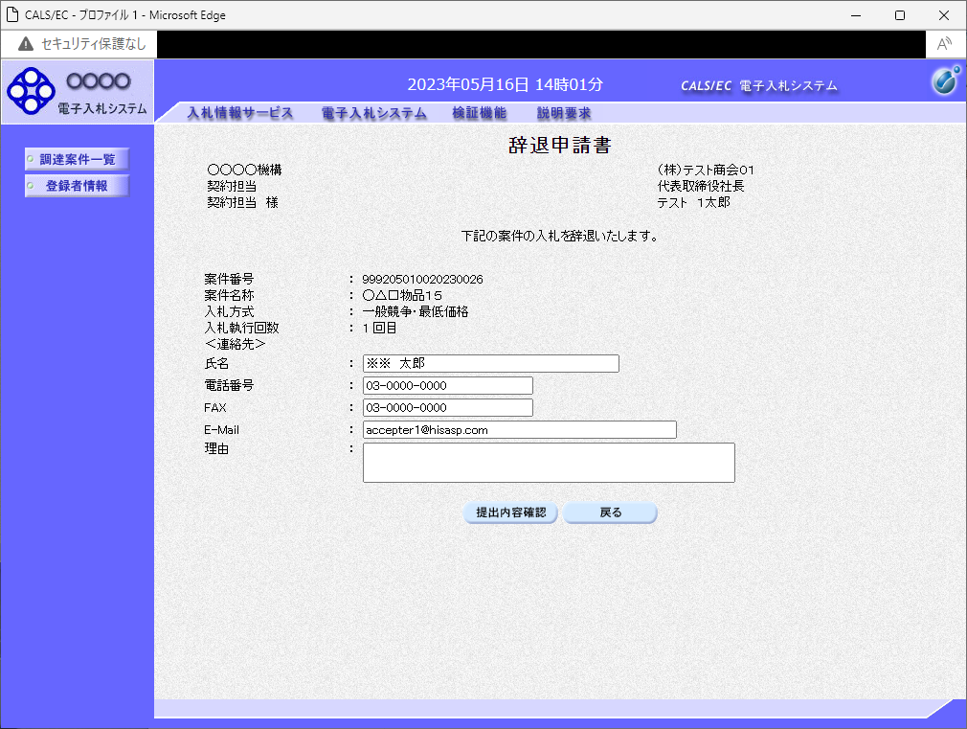
①
②

操作説明
辞退申請の理由欄①※１に理由を入力し、提出内容確認ボタン②をクリックします。

※１ 理由欄は必須入力となります。
（記入例）入札金額の桁数を間違えて入力したため。

項目説明
提出内容確認ボタン ：辞退申請書確認画面へ遷移します。
戻るボタン ：入力内容を破棄し、調達案件一覧画面へ戻ります。

辞退申請書確認画面
内容を確認後、提出を行います。
入力内容に不備がある場合、戻るボタンにより前画面に戻り修正が可能です。

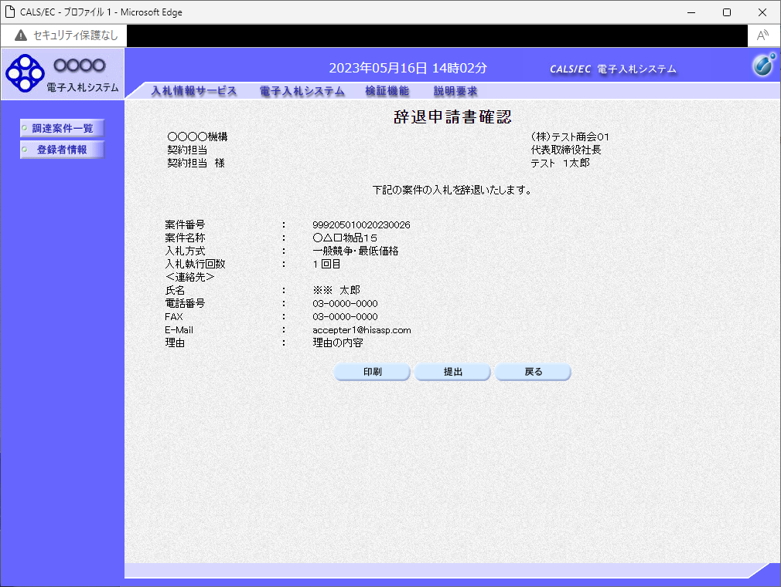
①

操作説明
印刷ボタン①をクリックします。※１

※１ 印刷ボタンをクリックしただけでは印刷はされません。
印刷用の画面を別ウィンドウで表示します。

項目説明
印刷ボタン ：印刷用の画面を別ウィンドウで表示します。
提出ボタン ：辞退申請書を提出します。
戻るボタン ：前画面に戻ります。

辞退申請書の印刷
②
①

辞退申請書を印刷する画面です。

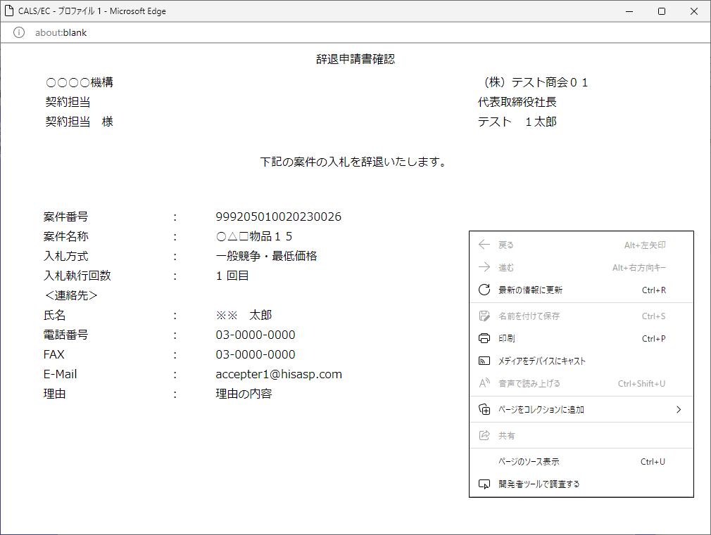

操作説明
右クリックメニューの「印刷」①をクリックすることにより、辞退申請書が印刷されます。
印刷終了後、右上の「×」ボタン②で画面を閉じます。

辞退申請書確認画面
入力内容の確認後、提出を行います。

①

操作説明
提出ボタン①をクリックします。

項目説明
印刷ボタン ：印刷用の画面を別ウィンドウで表示します。
提出ボタン ：辞退申請書を提出し、辞退申請書申請完了画面へ遷移します。
戻るボタン ：前画面に戻ります。

辞退申請書送信完了画面
正常に提出が完了すると、処理完了画面が表示されます。

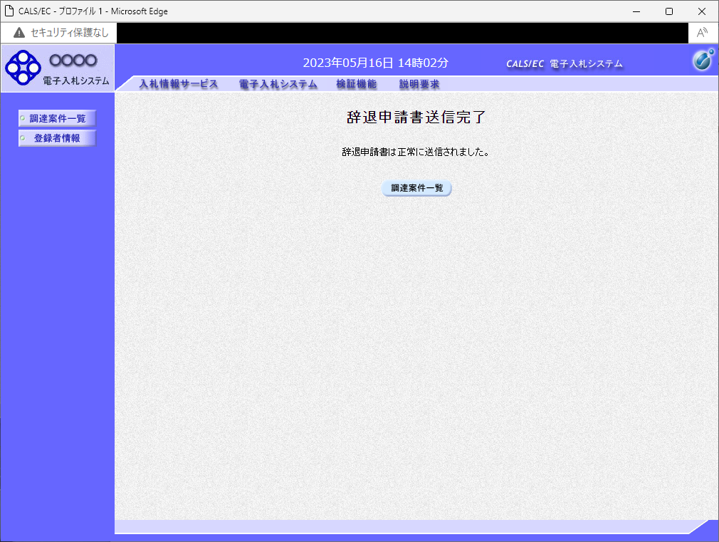

項目説明
調達案件一覧ボタン ：調達案件一覧画面に戻ります。

補足事項
本通知書に対しては、受付票は発行されません。

